2020-08-14 训练记录

一 使用原始的 12 个特征:

1 xgb模型: 使用 train_data_old训练, test_data_old测试:

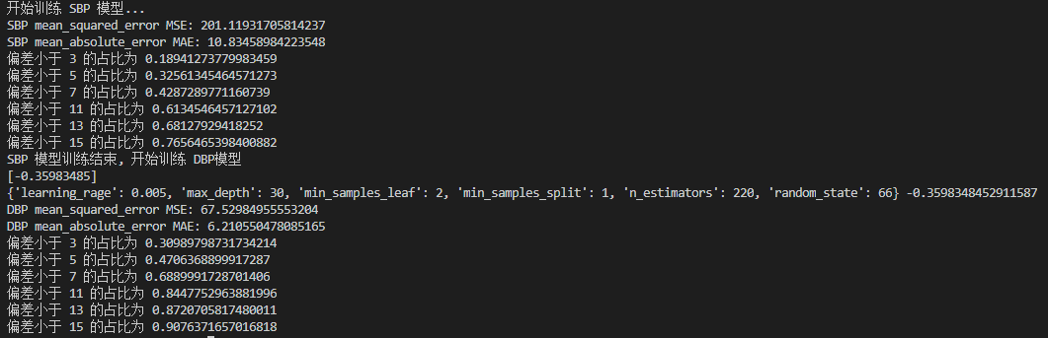

2 xgb模型: 使用 train_data_old训练, test_data_kefu测试:

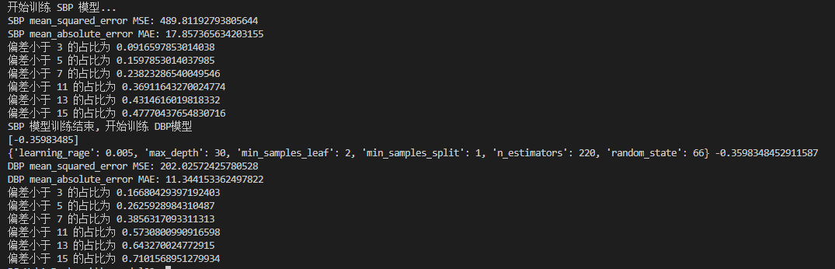

3 xgb模型: 使用 train_data_kefu训练, test_data_kefu测试:

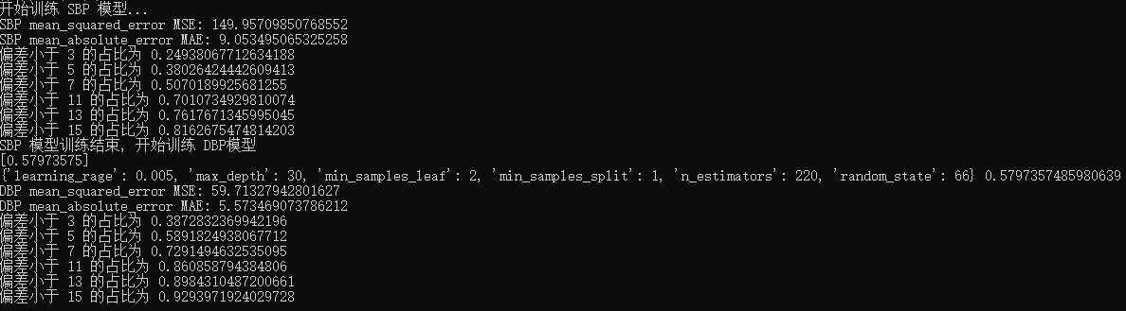

4 xgb模型: 使用 train_data_kefu训练, test_data_old测试:

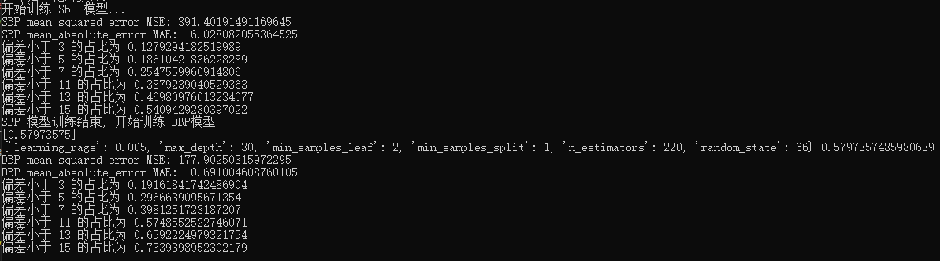

5 random_forest模型: 使用 train_data_old训练, test_data_old测试:

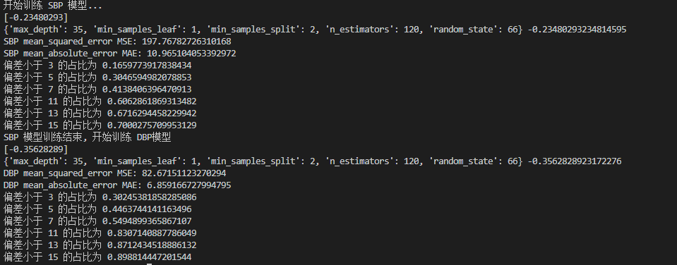

6 random_forest模型: 使用 train_data_old训练, test_data_kefu测试:

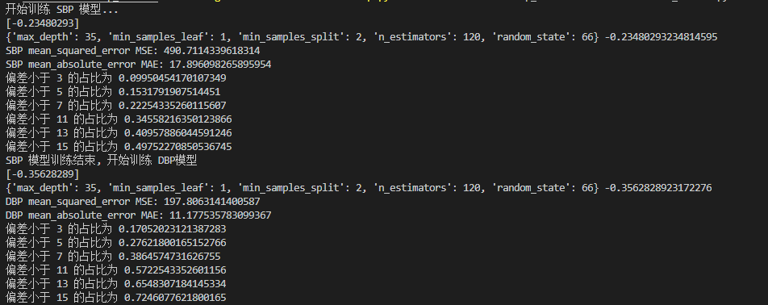

7 random_forest模型: 使用 train_data_kefu训练, test_data_kefu测试:

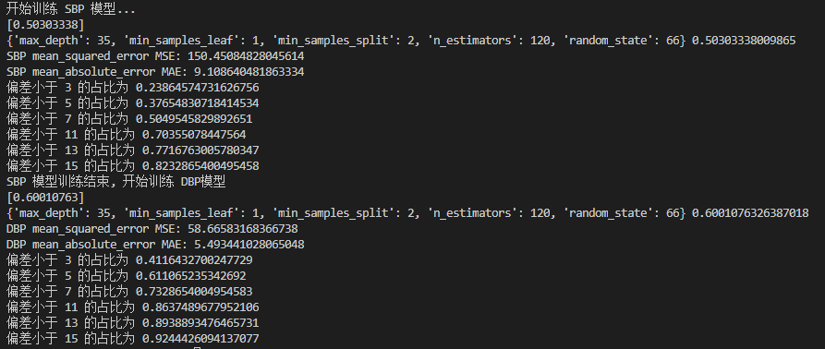

8 random_forest模型: 使用 train_data_kefu训练, test_data_old测试:

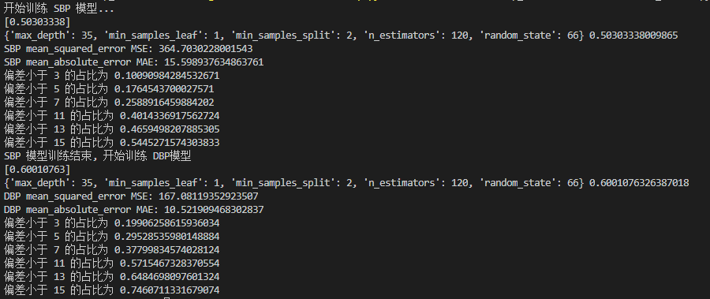

二 新构造特征 都是比值特征, 新增加的比值特征

NEW_FEATURE = ['(A1-A2)/(A1+A2)', 'DT/ST', 'A1/RR', 'A2/RR', 'UT/ST', 'UT/RR', 'ST/RR', 'DT/RR', 'A1/(ST*AC)', 'A2/(DT*AC)']

1 random_forest模型: 使用 train_data_kefu训练, test_data_kefu测试:

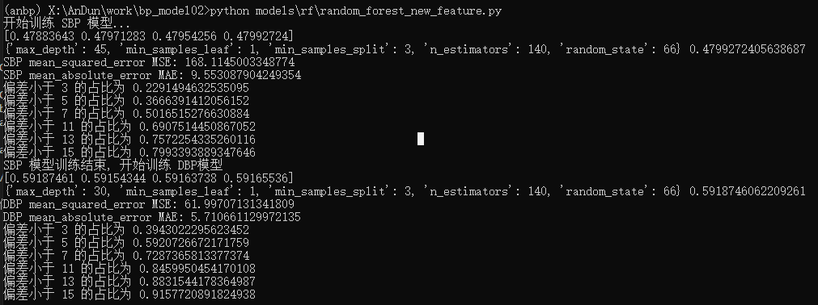

2 random_forest模型: 使用 train_data_old训练, test_data_old测试:

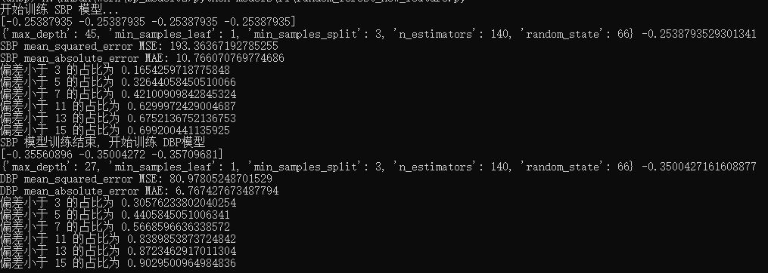

3 random_forest模型: 使用 train_data_old训练, test_data_kefu测试:

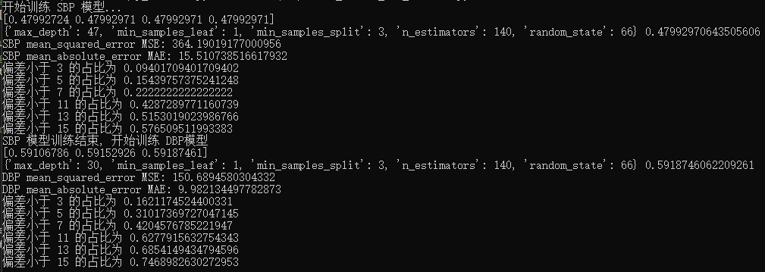

4 random_forest模型: 使用 train_data_old训练, test_data_kefu测试:

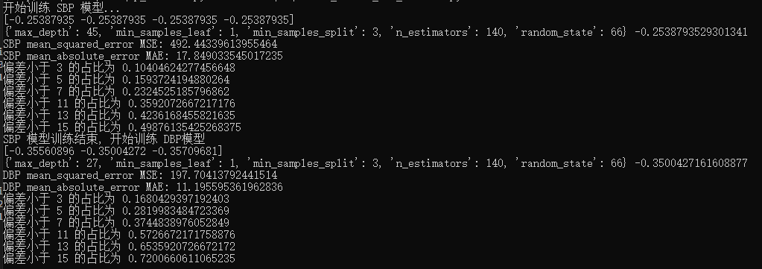

5 xgb模型: 使用 train_data_kefu训练, test_data_kefu测试:

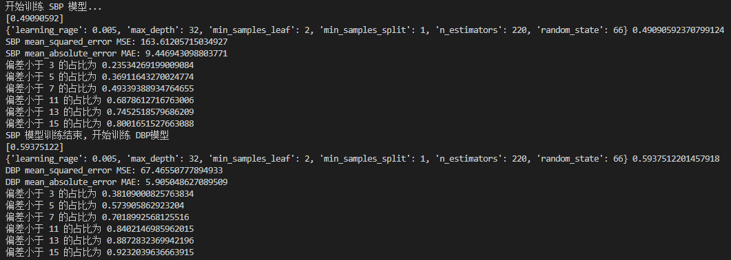

6 xgb模型: 使用 train_data_old训练, test_data_old测试:

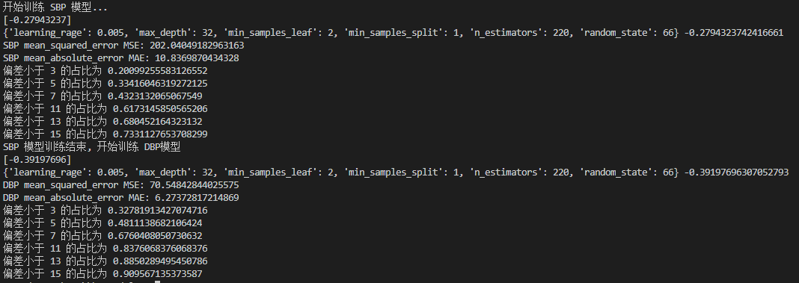

7 xgb模型: 使用 train_data_old训练, test_data_kefu测试:

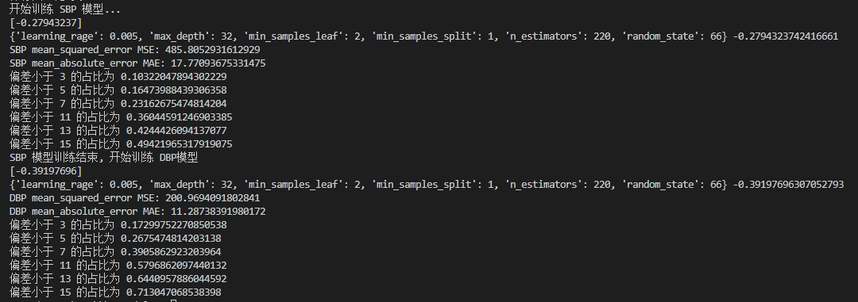

8 xgb模型: 使用 train_data_kefu训练, test_data_old测试:

